TEHNISKĀ SPECIFIKĀCIJA Nr. TS 4903.1xx v1

Ugunsdzēsības aparāti pulvera, pārnēsājamie
Nr. | Apraksts | Minimālā tehniskā prasība | Piedāvātās preces tehniskais apraksts | Avots | Piezīmes
Vispārīgā informācija
 | Ražotājs (nosaukums, ražotnes atrašanās vieta) | Norādīt informāciju
 | 4903.101 Ugunsdzēsības aparāts pulvera, pārnēsājamais, 1kg | Tipa apzīmējums
 | 4903.102 Ugunsdzēsības aparāts pulvera, pārnēsājamais, 2kg | Tipa apzīmējums
 | 4903.104 Ugunsdzēsības aparāts pulvera, pārnēsājamais, 6kg | Tipa apzīmējums
 | 4903.105 Ugunsdzēsības aparāts pulvera, pārnēsājamais, 6kg ar paaugstinātu dzēstspēju | Tipa apzīmējums
 | Preces marķēšanai pielietotais EAN kods, ja precei tāds ir piešķirts (katrai no 2.p. līdz 5.p. minētajai kategorijai) | Norādīt vērtību
 | Norādīt vai, izmantojot EAN kodu, ražotājs piedāvā iespēju saņemt digitālu tehnisko informāciju par preci (tips, ražotājs, tehniskie parametri, lietošanas instrukcija u.c.) | Norādīt informāciju
 | Pēc pieprasījuma katra ražotāja, jebkura nomināla vismaz viens paraugs | Atbilst
 | Parauga piegādes termiņš tehniskajai izvērtēšanai (pēc pieprasījuma), kalendārās dienas | ≤ 20  (norādīt konkrētu vērtību)
 | Preces piegādes termiņš pēc pasūtījuma saskaņošanas, kalendārās dienas | ≤ 30  (norādīt konkrētu vērtību)
 | Preces garantijas termiņš pēc tās piegādes, mēneši | ≥ 12  (norādīt konkrētu vērtību)
Standarti
 | Atbilstība Eiropas Parlamenta un Padomes Direktīvai 2014/68/ES (2014.gada 15.maijs) par dalībvalstu tiesību aktu saskaņošanu attiecībā uz spiedieniekārtu pieejamību tirgū. Dokuments attiecas uz EEZ, t.sk. uz preces uzlikt CE zīme | Atbilst
 | Atbilstība standartam LVS EN 3 – "Pārnesamie ugunsdzēsības aparāti" vai ekvivalentam | Atbilst
Dokumentācija
 | Iesniegti preču attēli, kuri atbilst sekojošām prasībām :  - “.jpg” vai “.jpeg” formātā;  - izšķiršanas spēja ne mazāka par 2Mpix;  - ir iespēja redzēt visu preci un izlasīt visus uzrakstus, marķējumus uz tās;  - attēls nav papildināts ar reklāmu | Atbilst
 | Iesniegta preces tehnisko datu lapa, kurā norādīts preces apraksts un tehniskie parametri (katrai no 2.p. līdz 5.p. minētajai kategorijai, ja nav apvienota tehniskā datu lapa) | Atbilst
 | Iesniegta Direktīvai 2014/68/ES atbilstošas atbilstības novērtēšanas procedūras atbilstības sertifikāta kopija (katrai no 2.p. līdz 5.p. minētajai kategorijai, ja nav apvienoti sertifikāti) | Atbilst
 | Iesniegta ugunsdzēsības aparāta modeļa ES atbilstības deklarācijas kopija (katrai no 2.p. līdz 5.p. minētajai kategorijai, ja nav apvienota deklarācija) | Atbilst
 | Iesniegta oriģinālā lietošanas instrukcija sekojošā valodā | LV vai EN
 | Iesniegta ugunsdzēsības aparātā pielietotā ABC pulvera drošības datu lapa sekojošās valodās (katrai no 2.p. līdz 5.p. minētajai kategorijai, ja ABC pulveri atšķiras) | LV vai EN
 | Iesniegta ražotāja ugunsdzēsības aparātu apkopes instrukcija vai cits dokuments, kurā noteikti tehnisko apkopju, labošanas, uzpildīšanas u.c. nosacījumi (periodiskums, veicamie darbi, neatbilstības u.tml.) | Atbilst
 | Tiks iesniegta lietošanas instrukcija pie preces piegādes sekojošā valodā | LV
 | Tiks iesniegta ugunsdzēsības aparātā pielietotā ABS pulvera drošības datu lapa pie preces pirmreizējās piegādes sekojošā valodā (katrai no 2.p. līdz 5.p. minētajai kategorijai, ja ABC pulveri atšķiras) ⁸ | LV
Vides nosacījumi
 | Ugunsdzēsības aparātu minimālā darba temperatūra, °C | ≤ −30
 | Ugunsdzēsības aparātu maksimālā darba temperatūra, °C | ≥ +60
Tehniskā informācija, konstrukcija un komplektācija
 | Ugunsdzēsības aparāti ar pastāvīgu spiedienu (nav iestrādāti gāzes baloniņi) | Atbilst
 | Ugunsdzēsības aparāti atbilst ABC klases ugunsgrēku dzēšanai | Atbilst
 | Ugunsdzēsības aparāti piemēroti zem sprieguma esošu elektroiekārtu dzēšanai | ≥ 1000V
 | Ugunsdzēsības aparāta dzēstspēja un pielietotā ABC pulvera nosaukums (attiecas uz 2.p. minēto kategoriju) | ≥ 8A 34B/C, norādīt informāciju
 | Ugunsdzēsības aparāta dzēstspēja un pielietotā ABC pulvera nosaukums (attiecas uz 3.p. minēto kategoriju) | ≥ 13A 89B/C, norādīt informāciju
 | Ugunsdzēsības aparāta dzēstspēja un pielietotā ABC pulvera nosaukums (attiecas uz 4.p. minēto kategoriju) | ≥ 43A 233B/C, norādīt informāciju
 | Ugunsdzēsības aparāta dzēstspēja un pielietotā ABC pulvera nosaukums (attiecas uz 5.p. minēto kategoriju) | ≥ 55A 233B/C, norādīt informāciju
 | Ugunsdzēsības aparāta ražotāja noteiktais tehniskās apkopes biežums (katrai no 2.p. līdz 5.p. minētajai kategorijai) | Norādīt informāciju
 | Ražotāja noteiktais ugunsdzēsības aparāta atvēršanas-labošanas periodiskums, gadi | ≥ 5
 | Ugunsdzēsības aparāta kopējais svars, kg (attiecas uz 2.p. minēto kategoriju) | Norādīt informāciju
 | Ugunsdzēsības aparāta kopējais svars, kg (attiecas uz 3.p. minēto kategoriju) | Norādīt informāciju
 | Ugunsdzēsības aparāta kopējais svars, kg (attiecas uz 4.p. minēto kategoriju) | Norādīt informāciju
 | Ugunsdzēsības aparāta kopējais svars, kg (attiecas uz 5.p. minēto kategoriju) | Norādīt informāciju
 | Ugunsdzēsības aparātos esošā spiediena indikācijas līdzeklis: manometrs | Atbilst
 | Ugunsdzēsības aparātu korpuss sarkanā krāsā | Atbilst
 | Uz ugunsdzēsības aparātiem marķējums-informatīva uzlīme sekojošā valodā | LV
 | Ugunsdzēsības aprāti komplektā ar stiprinājumu pie sienas/virsmas | Atbilst

Attēliem ir informatīvs raksturs
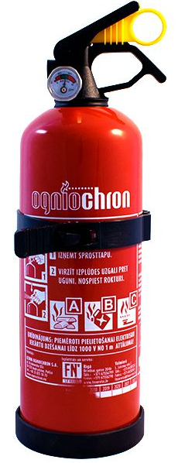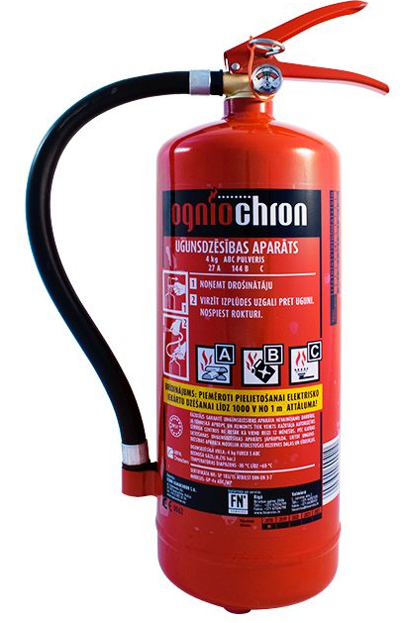

Lai pārliecinātos par atbilstību, sniegto informāciju un vērtībām, norādīt precīzu avotu, kur atspoguļota tehniskā informācija (iesniegtā dokumenta nosaukums, lapaspuse)
AS "Sadales tīkls" materiālu kategorijas numurs un nosaukums. Vērtība kilogramos nozīmē ABC pulvera svars ugunsdzēsības aparātā
Norādīt pilnu preces tipa apzīmējumu (modeļa nosaukums, artikula Nr.)
European Article Number (Eiropas preces numurs) – produkta un ražotāja kodēšanas Eiropas standarts
Ietver sekojošas standarta daļas: LVS EN 3-7 – "Pārnesamie ugunsdzēsības aparāti. 7. daļa: Īpašības, veiktspējas prasības un testēšanas metodes"; LVS EN 3-8 – "Pārnēsājamie ugunsdzēsības aparāti. 8. daļa: Standarta EN 3-7 prasību papildinājums par konstruktīvo risinājumu, spiedienizturības un mehāniskās iedarbības testiem ugunsdzēsības aparātiem ar maksimālo pieļaujamo spiedienu vienādu vai zemāku par 30 bāriem" un LVS EN 3-10 – "Pārnēsājamie ugunsdzēsības aparāti. 10. daļa: Pārnēsājamo ugunsdzēsības aparātu atbilstības standartam EN 3-7 novērtēšanas noteikumi"
Preces attēlu var neiesniegt, ja tās attāls labā kvalitātē ir iekļauts preces tehniskajā datu lapā
Atbilstoši ražotāja izvēlētam vismaz III kategorijas spiedieniekārtas/spiedieniekārtas kompleksa atbilstības novērtēšanas modulim(ļiem) izdots ES tipa pārbaudes sertifikāts vai atbilstības sertifikāts un/vai kvalitātes nodrošināšanas sistēmas apstiprinājuma sertifikāts
Sastādīta saskaņā ar Eiropas Parlamenta un Padomes Regulas (EK) Nr. 1907/2006 II pielikumu ne vēlāk kā 2017.gada 1.jūnijā, kad Regulas (EK) Nr. 1907/2006 II pielikums tiek aizstāts ar Komisijas Regulas (ES) Nr.2015/830 pielikuma tekstu
Atbilstība tehniskajiem parametriem tiks pārbaudīta no 15.p. līdz 21.p. minētajās dokumentācijās
Informatīvās uzlīmes saturam un krāsai jāatbilst standarta LVS EN 3-7 un Ministru kabineta spēkā esošo 2016.gada 19.aprīļa noteikumu Nr.238 "Ugunsdrošības noteikumi" prasībām

